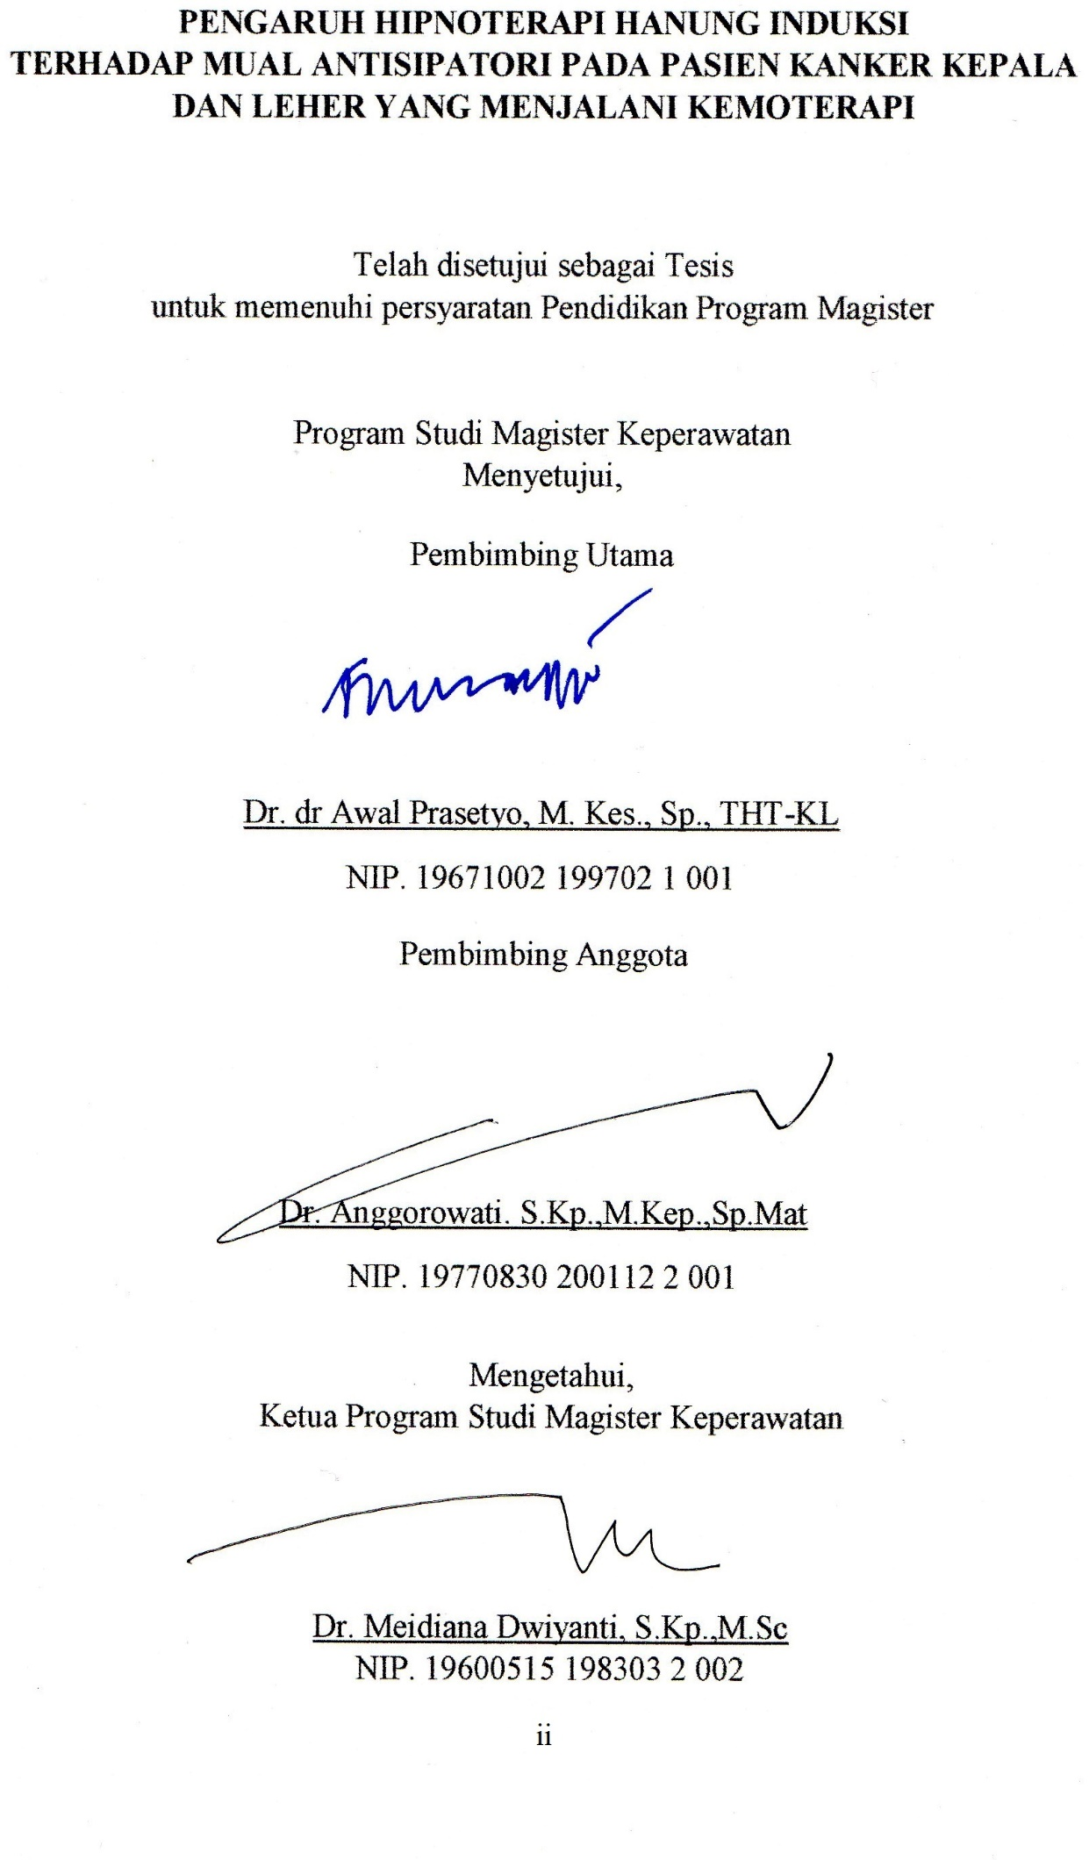
LEMBAR PENGESAHAN PEMBIMBING

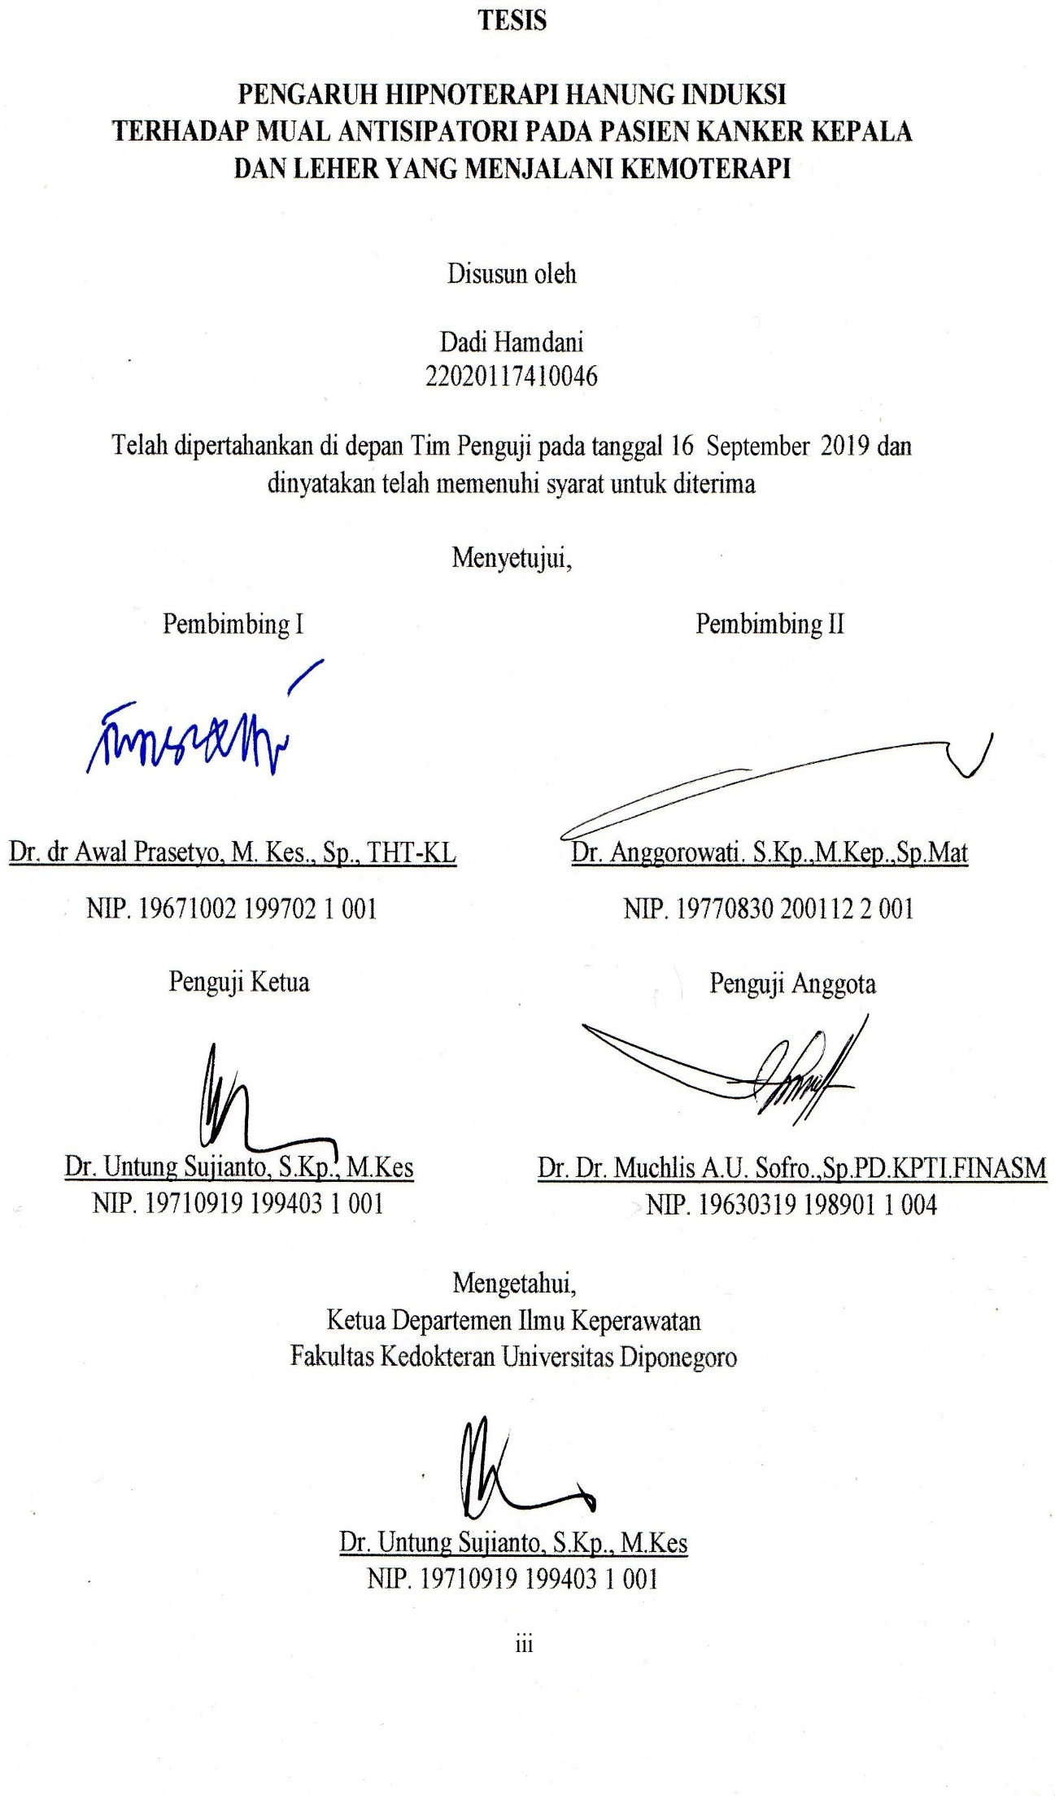

LEMBAR PENGESAHAN PENGUJI

PERNYATAAN BEBAS PLAGIARISME

Nama : Dadi Hamdani
Tempat/tanggal lahir : Ciamis, 27 februari 1992
No. Tlp : 082316555626
Email : dadi_ham@yahoo.co.id

Dengan ini menyatakan dengan sesungguhnya bahwa penelitian saya yang berjudul “Pengaruh Hipnoterapi Hanung Induksi Terhadap Mual Antisipatori Pada Pasien Kanker Kepala dan Leher Yang Menjalani Kemoterapi” bebas dari plagiarisme dan bukan hasil karya orang lain.
Apabila di kemudian hari ditemukan sebagian atau seluruh bagian dari penelitian dan karya ilmiah dari hasil-hasil penelitian tersebut terdapat indikasi plagiarisme, saya bersedia menerima sanksi sesuai dengan peraturan perundang-undangan yang berlaku.
Demikian pernyataan ini dibuat dalam keadaan sadar tanpa unsur paksaan dari siapapun.

Semarang, September 2019

Dadi Hamdani

PERNYATAAN PUBLIKASI KARYA ILMIAH

Yang bertanda tangan di bawah ini.
Nama : Dadi Hamdani
NIM : 22020117410046
Fakultas/Program Studi : Kedokteran / Magister Keperawatan
Jenis : Tesis
Judul : Pengaruh Hipnoterapi Hanung Induksi terhadap
Mual Antisipatori pada Pasien Kanker Kepala dan
Leher yang Menjalani Kemoterapi
Dengan ini menyatakan bahwa saya menyetujui ;
- Memberikan hak bebas royalti kepada perpustakaan Departemen Ilmu Keperawatan Universitas Diponegoro atas penulisan karya ilmiah saya, demi pengembangan ilmu pengetahuan.
- Memberikan hak menyimpan, mengalih meniadakan/mengalihformatkan, mengelola dalam bentuk pangkalan data (database), mendistribusikannya serta menampilkan dalam bentuk soft copy untuk kepentingan akademis kepada perpustakaan Departemen Ilmu Keperawatan Universitas Diponegoro tanpa perlu meminta ijin dari saya selama tetap mencantumkan nama saya sebagai penulis/pencipta.
- Bersedia dan menjamin untuk menanggung secara pribadi tanpa melibatkan pihak perpustakaan Departemen Ilmu Keperawatan Universitas Diponegoro dari semua bentuk tuntutan hukum yang timbul atas pelanggaran hak cipta dalam karya ilmiah ini.
Demikian pernyataan ini saya buat dengan sesungguhnya dan semoga dapat digunakan sebagaimana mestinya.
Semarang, September 2019
Dadi Hamdani

DAFTAR RIWAYAT HIDUP

- Identitas Diri
1. | Nama Lengkap | : Dadi Hamdani
2. | NIM | : 22020117410046
3. | Tempat, tanggal lahir | : Ciamis, 27 Februari 1992
4. | Alamat | : Citeureup 002/001 Kec. Kawali Kab. Ciamis Prov. JABAR
5. | No. Telp. (HP/WA) | : 082316555626
6. | Email | : dadi_ham@yahoo.co.id

- Riwayat Pendidikan Formal
No | Tingkat | Sekolah/ PT | Tahun Lulus
1. | SD | SD Negeri Citeureup 2 | 2004
2. | SMP | MTs Al-Islam Cijantung Ciamis | 2007
3. | SMA | SMA Bina Putera Banjar | 2010
4. | S1 | S1 Keperawatan STIKes Binaputera Banjar | 2014
5. | Profesi | Profesi Ners STIK Immanuel Bandung | 2016
6. | S2 | Magister Keperawatan Universitas Diponegoro | 2019

- Pengalaman Publikasi
No | Judul Artikel | Nama Jurnal/ Konferensi | Tahun
1 | Intervensi dalam Mengatasi Mual Antisipatori pada Pasien Kanker yang Menjalani Kemoterapi | Jurnal Smart Keperawatan (SJKP) | 2019
2. | Effect of Hypnotherapy on Vomiting and Nausea in Cancer Patien: An Analytical Literature Review | Proceeding of 2nd International Conference of Translational Medicine and Health Sciences (ICTMHS) in conjunction with 4th Java International Nursing Conference (JINC) | 2018
3 | Effect of Aromatherapy in Reducing Anxiety: A Systematic Review | Proceeding of 2nd International Conference of Translational Medicine and Health Sciences (ICTMHS) in conjunction with 4th Java International Nursing Conference (JINC) | 2018

- Kegiatan Seminar/ Pelatihan/ Workshop
No | Nama Kegiatan | Tahun | Peran
1. | 2nd International Conference on Translational Medicine and Health Sciences in Conjunction with 4th Java International Nursing Conference | 2018 | Presenter
2 | 2nd International Conference on Translational Medicine and Health Sciences in Conjunction with 4th Java International Nursing Conference | 2018 | Participant
3 | Visiting Study and Seminar Two Days Eastern Wisdom and Holistic Nursing Care at Prince of Songkla University, Thailand | 2018 | Participant
4. | EBSCOhost Training | 2018 | Participant
5. | Workshop Biostatistik, Metodologi Penelitian & Reference Manager | 2018 | Participant
6. | Visiting Study and Seminar Two Days “Eastern Wisdom and Holistic Nursing Care” at Prince of Songkla University | 2018 | Participant
7. | Visiting Study and Seminar Two Days “Eastern Wisdom and Holistic Nursing Care” at Prince of Songkla University | 2018 | Participant
8. | Seminar Keperawatan "Penggunaan Hasil Riset dalam Praktik Keperawatan untuk Meningkatkan Kualitas Perawatan" | 2018 | Presenter
9. | Seminar Keperawatan “Update Keperawatan Perioperatif” | 2017 | Participant
10. | Seminar Keperawatan "Pengembangan Self Management pada Pelayanan Kesehatan | 2018 | Participant
11. | Workshop Penataan Mual dan Hypnoalagesia | 2018 | Participant
12. | Pelatihan Fundamental Hipnotis | 2017 | Participant
13. | Pelatihan Advance Hypnotherapy | 2017 | Participant
Semarang, September 2019
Dadi Hamdani

KATA PENGANTAR

Puji syukur alhamdulillah atas semua nikmat dan karunia yang diberikan Allah SWT sehingga penulis dapat menyelesaikan tesis yang berjudul “Pengaruh Hipnoterapi Hanung Induksi terhadap Mual Antisipatori pada Pasien Kanker Kepala dan Leher yang Menjalani Kemoterapi” sebagai persyaratan mencapai derajat magister Program Studi Magister Ilmu Keperawatan, Departemen Ilmu Keperawatan, Fakultas Kedokteran, Universitas Diponegoro.
Penulis berharap hasil penelitian ini dapat memberikan manfaat bagi pengembangan ilmu keperawatan terutama keperawatan dewasa. Selain itu, penulis juga berharap hasil penelitian ini dapat diaplikasikan secara berkelanjutan dalam penanganan masalah mual pada pasien penyakit kronos dan terminal, khususnya penyakit kanker yang menjalani kemoterapi.
Penulis menyadari bahwa dalam penyusunan tesis ini masih terdapat banyak kekurangan. Kritik dan saran dari pembaca sangat penulis harapkan. Semoga tesis ini dapat menjadi referensi dan dasar pertimbangan dalam pelaksanaan penelitian-penelitian lain selanjutnya.

Semarang, September 2019
Dadi Hamdani

UCAPAN TERIMAKASIH

Puji dan Syukur atas kehadirat Allah S.W.T atas segala berkat dan rahmat yang telah diberikan secara melimpah sehingga penulisan Tesis dengan judul “Pengaruh Hipnoterapi Hanung Induksi Terhadap Mual Antisipatori Pada Pasien Kanker Kepala dan Leher Yang Menjalani Kemoterapi” dapat diselesaikan dengan baik.
Dalam penyusunan tesis ini, peneliti mendapatkan banyak bimbingan, perhatian, dukungan, serta saran yang bermanfaat dari berbagai pihak yang telah berbaik hati meluangkan waktu serta tenaga untuk membantu peneliti dalam proses penyelesaian tesis ini. Peneliti menyampaikan terimakasih kepada:
- Dr. Untung Sujianto, S.Kp., M.Kes. sebagai Ketua Departemen Ilmu Keperawatan dan sebagai ketua penguji yang bersedia untuk memberikan masukan dan saran serta petunjuk guna perbaikan tesis ini agar menjadi lebih baik lagi.
- Dr. dr. Awal Prasetyo, M.Kes., Sp., THT-KL. sebagai pembimbing satu yang selalu menyambut hangat dengan senyuman dalam setiap bimbingan, memberikan nasehat, tuntunan, arahan, dorongan dan selalu meluangkan waktu hingga selesainya tesis ini.
- Dr. Anggorowati, S.Kp., M.Kep., Sp.Mat. sebagai pembimbing dua yang begitu baik dengan penuh kesabaran memberikan bimbingan kepada penulis, menyediakan waktu, tenaga, serta pikiran demi mengarahkan penulis dalam menyelesaikan tesis ini.
- Dr. dr. Muchlis Achsan Udji Sofro, Sp., PD.KPTI-FINASIM. sebagai penguji satu yang bersedia memberikan masukan dan saran serta petunjuk guna perbaikan tesis ini agar menjadi lebih baik.
- Para Dosen Magister Ilmu Keperawatan Universitas Diponegoro, terima kasih kepada Bapak/ Ibu yang telah memberikan ilmunya kepada penulis selama belajar di Program Magister Universitas Diponegoro
- Keluargaku tercinta, Ibu, Bapak, kakak, Fuzti fauzia S.Ked terima kasih atas segala dukungan yang telah kalian berikan dari sejak saya lahir sampai hari ini dan semua pencapaian saya selama ini akan saya persembahkan untuk kalian.
- Terimakasih banyak juga khususnya untuk seluruh teman-teman Program Keperawatan Dewasa 2017 yang telah memotivasi dan membantu dalam ujian tesis
- Terimakasih untuk teman-teman Magister Keperawatan angkatan 2017 atas dukungan sehingga peneliti bisa mencapai tahap ini.
- Terimakasi banyak untuk pasien kanker kepala dan leher yang menjalani kemoterapi di RSUD Temanggung yang telah bersedia memberikan kontribusi menjadi bagian dalam penelitian ini semoga amal kebaikannya dibalas oleh Allah S.W.T.

Semarang, September 2019
Dadi Hamdani

